**Міністерство освіти і науки України  
Національний технічний університет України  
«Київський політехнічний інститут імені Ігоря Сікорського»  
Факультет інформатики та обчислювальної техніки  
Кафедра обчислювальної техніки**

**Лабораторна робота №1.2**

з дисципліни  
«Алгоритми і структури даних»

Виконав: Перевірила:

студент групи ІП-04 Сергієнко А. А.  
Пащенко Дмитро Олексійович  
номер у списку групи: 19

Київ 2020

**Завдання**

1. Задане натуральне число n. Вирахувати значення заданої формули за варіантом.

2. Для вирішення задачі написати дві програми:

1) Перша програма повинна використовувати для обчислення формули вкладені цикли;

2) Друга програма повинна виконати обчислення формули за допомогою одного циклу з використанням методу динамічного програмування.

3. Виконати розрахунок кількості операцій для кожного з алгоритмів за методикою, викладеною на лекції, додавши до неї підрахунок кількості викликів стандартних функцій.

4. Програма має правильно вирішувати поставлену задачу при будь-якому n, для якого результат обчислення може бути коректно представлений типом double.

5. Результуючі дані вивести у форматі з сімома знаками після крапки.

**Варіант 19:**

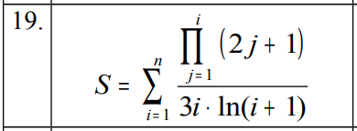

**Текст програми 1**

#include <stdio.h>

#include <math.h>

int n, i, j, counter;

double sum, numerator, denominator;

int main() {

counter = 0;

sum = 0;

printf("Enter n:");

scanf("%d", &n);

for (i = 1; i <= n; i++){

numerator = 1;

denominator = 3*i*log(i+1);

counter += 4;

for (j = 1; j <= i; j++){

numerator *= 2*j+1;

counter += 3;

}

sum += numerator/denominator;

counter += 2;

}

printf("Result is %.7f\n", sum);

printf("Counter is %d", counter);

return 0;

}

**Текст програми 2**

#include <stdio.h>

#include <math.h>

int n, i, counter;

double sum, numerator, denominator;

int main() {

counter = 0;

sum = 0;

numerator = 1;

printf("Enter n:");

scanf("%d", &n);

for (i = 1; i <= n; i++){

denominator = 3*i*log(i+1);

numerator *= 2*i+1;

sum += numerator/denominator;

counter += 9;

}

printf("Result is %.7f\n", sum);

printf("Counter is %d", counter);

return 0;

}

**Результати тестування програми 1**

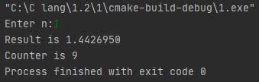

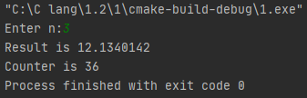

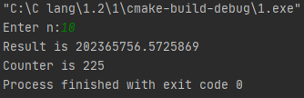

**Результати тестування програми 2**

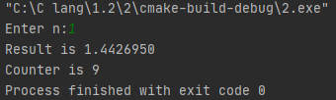

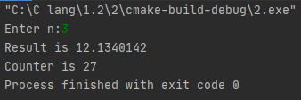

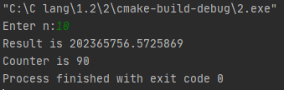

**Результати перевірки калькулятором**

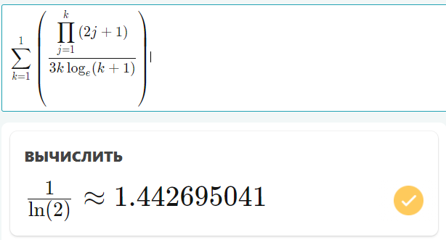

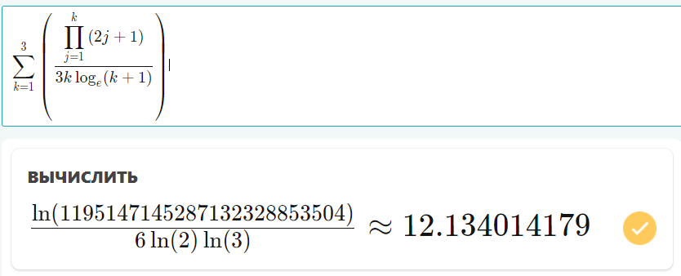



**Кількість операцій**

|  |  |  |  |  |  |  |  |  |  |
| --- | --- | --- | --- | --- | --- | --- | --- | --- | --- |
| *n* | | 1 | 2 | 3 | 10 | 20 | 30 | 50 | 100 |
| Кількість операцій | 1 спосіб | 9 | 21 | 36 | 225 | 750 | 1575 | 4125 | 15750 |
| 2 спосіб | 9 | 18 | 27 | 90 | 180 | 270 | 450 | 900 |